  Desarrollo de nuevas tecnologías para la limpieza  y descontaminación de poliolefinas  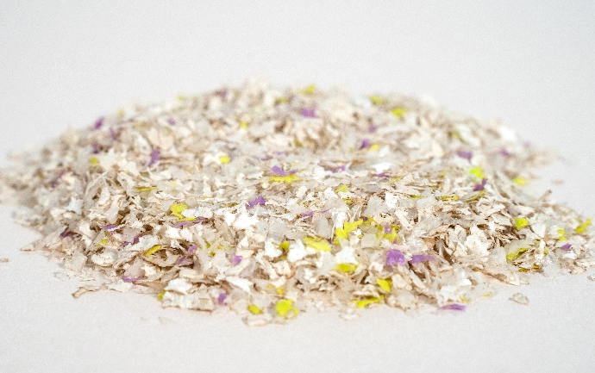 | Nuestro reto  Investigación y desarrollo de nuevos procesos para la descontaminación de residuos de envases de poliolefinas que actualmente se depositan en vertedero, se incineran o se reciclan para aplicaciones con unos requisitos de calidad menores. ReciPOL tiene como objetivo potenciar el uso de residuos de poliolefinas en aplicaciones de alto valor como los sectores de la detergencia o de la cosmética.  Necesidades detectadas  En línea con el Real Decreto de Envases y Residuos de Envases y con la entrada en vigor del conocido como “impuesto al plástico” incluido en la Ley de Residuos y Suelos Contaminados para una Economía Circular, el sector del packaging se enfrenta a los nuevos retos que suponen el aumento de las tasas de reciclado, así como de la calidad de los materiales reciclados. Esto requiere:  - Mayor cantidad y calidad de material reciclado capaz de satisfacer la demanda de estos materiales en el mercado.  - Evaluar la eficiencia de la descontaminación de diferentes procesos de residuos de poliolefinas.
Solución  Para alcanzar este objetivo general se plantean las siguientes líneas de actuación:  Línea de actuación 1. Análisis de contaminantes de poliolefinas postconsumo y optimización de contaminación controlada.  Línea de actuación 2. Desarrollo de procesos de pretratamientos y descontaminación de residuos de poliolefinas.  Línea de actuación 3. Validación del procesado de material descontaminado | 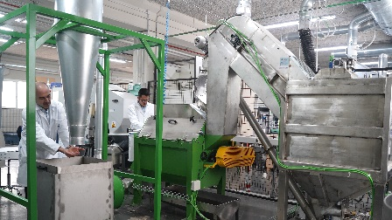  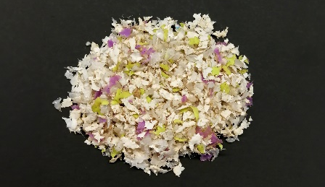

Beneficiarios
Este proyecto podría beneficiar a empresas de diferentes sectores:
- recicladores DE MATERIAL PLÁSTICO
- Fabricantes de ENVASE Y EMBALAJE- sector detergentes y cosméticos

LOGO IVACE + FINANCIACIÓN
Expediente: IMDEEA/2023/17
Proyecto desarrollado por: Periodo
Logo ITENE
Junio 2023 –Junio 2024

